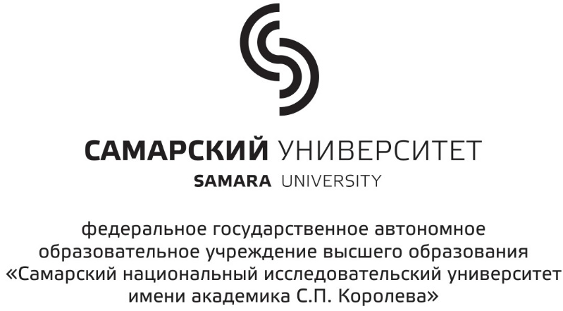
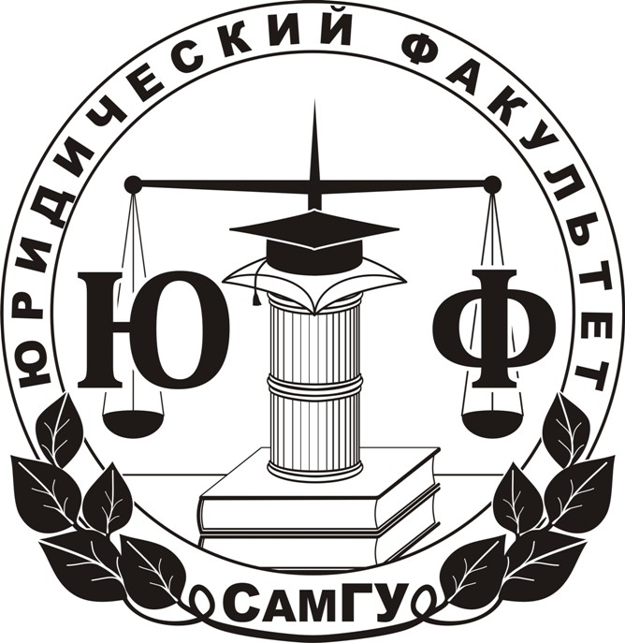

Scientia unescamus!

Кафедра теории и истории государства и права и международного права
юридического факультета
Самарского национального исследовательского университета им. С. П. Королёва

при участии

кафедры теории и философии права Института права
Самарского государственного экономического университета,
кафедры теории и истории государства и права
юридического факультета Самарского юридического института
Федеральной службы исполнения наказаний,
кафедры теории и истории государства и права и кафедры методологии и философии права
юридического факультета Самарской гуманитарной академии

приглашает 31 мая 2019 года к участию в работе
IV Межвузовской научной студенческой конференции
«Актуальные вопросы общей теории права»

в форме итоговых публичных слушаний результатов деятельности
научного студенческого кружка по теоретической юриспруденции при кафедре ТИГПМП юридического факультета Самарского университета

Место работы конференции: г. Самара, ул. им. академика Павлова, д. 1, Самарский университет, корпус юридического факультета, 5 этаж, лекционная аудитория 501.

Регистрация участников 31 мая 2019 г. с 15.00 в ауд. 501.
Начало работы конференции в 15.30. Ориентировочная продолжительность – 4 часа.
Программа конференции:

Открытие конференции
Приветственное слово декана юридического факультета Самарского национального исследовательского университета, д.ю.н., профессора А. Г. Безверхова, президента Межрегиональной ассоциации теоретиков государства и права (МАТГИП), д.ю.н., профессора С. А. Комарова, заведующей кафедрой теории и философии права Института права Самарского государственного экономического университета, д.ю.н., профессора В. В. Болговой, председателя оргкомитета конференции, к.ю.н., доцента М. Ю. Спирина, старосты НСК сезона 2017/18 А. Туружбаевой, старосты НСК сезона 2018/19 Е. Веселовой.

Доклады участников конференции

1. Право естественное и право позитивное (Барсукова Анастасия, юридический факультет Самарского университета, I курс, гр. 6)
2. О критериях разграничения частного и публичного права в дореволюционном российском правоведении (Лепоркина Ксения, юридический факультет Самарской гуманитарной академии, I курс, гр. БЮ-211)
3. Понятие права и обратная сила закона (Карташова Дарья, Самарский юридический институт ФСИН, I курс, гр. 182-ОБ)
4. Правовая норма и корпоративная норма: проблемы соотношения (Адушев Максим, юридический факультет Самарского университета, I курс, гр. 1)
5. Система координат действия правовой нормы: математическое в юридическом (Дворянинов Алексей, юридический факультет Самарского университета, I курс, гр. 3)
6. Использование информационных технологий в юридической деятельности: теория и практика (Овчинникова Юлия, Институт права Самарского государственного экономического университета, I курс, гр. ПОНБ-11)
7. Особенности коммуникативной концепции права Марка ван Хука и А. В. Полякова (содоклад: Веселова Екатерина, Уварова Людмила, юридический факультет Самарского университета, I курс, гр.гр. 3 и 5)
8. Проблемы определения признаков интерпретационного акта (Смирнова Анастасия, Самарский юридический институт ФСИН, I курс, гр. 182-ОБ)
9. Возрастные особенности как фактор развития правосознания личности (содоклад: Багайнова Ирина, Зуева Ирина, Самарский юридический институт ФСИН, I курс, гр. 181-ОС)
10. Неотвратимость как принцип юридической ответственности: условия и основания (Калёнов Александр, юридический факультет Самарского университета, I курс, гр. 9)
11. Светское государство в России: проблемы соотношения Конституции и Уголовного кодекса (Николаенко Олеся, Самарский юридический институт ФСИН, I курс, гр. 182-ОБ)
12. Теория суверенитета Жана Бодена (содоклад: Никитина Виктория, Чудаева Елена, юридический факультет Самарского университета, I курс, гр.гр. 1 и 3)

Закрытие конференции
Подведение итогов
Оргкомитет конференции:

Председатель – к.ю.н., доцент, член Межрегиональной ассоциации теоретиков государства и права (МАТГИП), доцент кафедры ТИГПМП юридического факультета Самарского университета М. Ю. Спирин.
Члены оргкомитета: к.ю.н, доцент, доцент кафедры теории и философии права Института права Самарского государственного экономического университета А. П. Коробова, к.ю.н., доцент, профессор кафедры теории и истории государства и права юридического факультета Самарского юридического института ФСИН С. Н. Касаткин, к.ю.н., доцент, доцент кафедры ТИГПМП юридического факультета Самарского университета М. А. Никищенкова.

В работе конференции принимают участие студенты I курса юридического факультета Самарского университета, студенты I курса Института права Самарского государственного экономического университета, курсанты и студенты I курса Самарского юридического института ФСИН, студенты I курса юридического факультета Самарской гуманитарной академии.

Докладчики конференции получат официальные сертификаты.
В рамках работы конференции будут награждены победители конкурса студенческих эссе по общей теории права, общей теории государства и основным типам правопонимания ЭТЮД им. профессора В. М. Ведяхина.

Научная студенческая конференция проводится при поддержке юридического факультета Самарского университета, Межрегиональной ассоциации теоретиков государства и права (МАТГИП) и входит в систему мероприятий по продвижению ценности теоретической юриспруденции в Среднем Поволжье.

Приглашаются все интересующиеся актуальными вопросами современной теоретической юриспруденции!

